操作说明

# 1.附件内容说明

部署扩展包：【BOC_Jiangxi.ext】  
知识库的备份以及扩展包的部署请参考wiki：

<http://wiki.smartbi.com.cn/pages/viewpage.action?pageId=35751374>

# 2.功能及操作说明

## 2.1关于使用正则表达式限制导出密码规则的需求

### 2.1.1需求说明

客户使用定制的导出文件加密需求后，需要添加一个设置项，可设置正则表达式来限制密码的规则，同时可录入正则表达式的描述。不满足表达式时提示描述信息。

### 2.1.2解决方案

定制方案：定制扩展包，基于之前定制的导出文件加密需求的扩展包，增加系统选项：密码正则表达式、正则表达式验证失败的描述，当用户导出时输入密码后先根据系统选项配置的正则表达式对密码进行校验，如果校验通过则正常导出，如果校验不通过则弹出提示，提示内容为系统选项中配置的验证失败的描述。

### 2.1.3操作说明

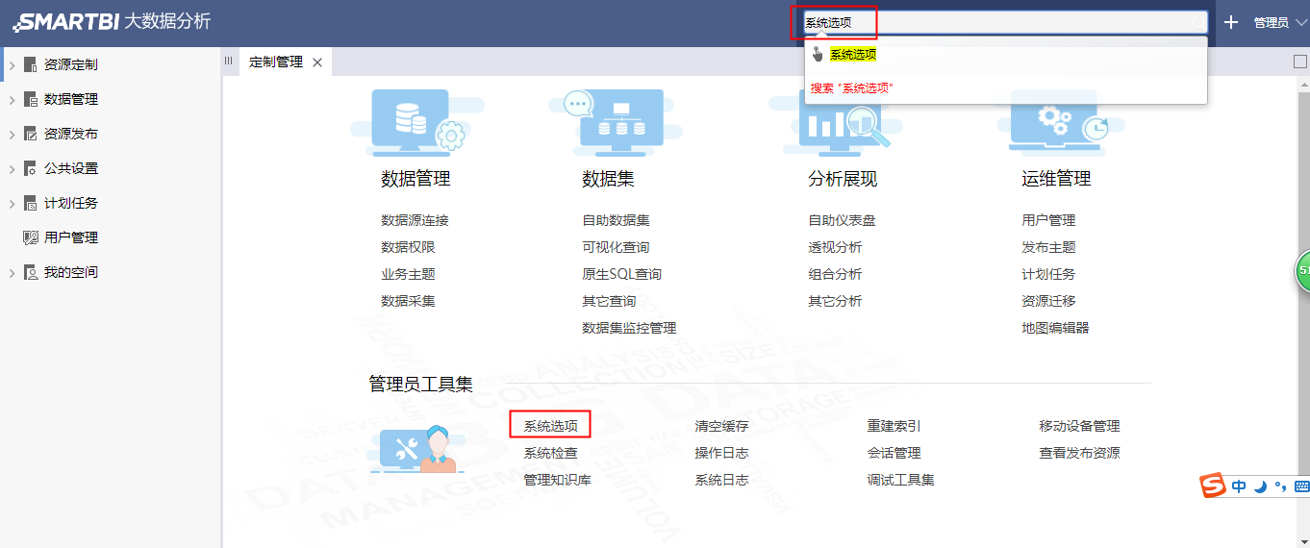

通过搜索栏搜索【系统选项】或者通过点击定制管理页中的【系统选项】进入到系统选项设置中。

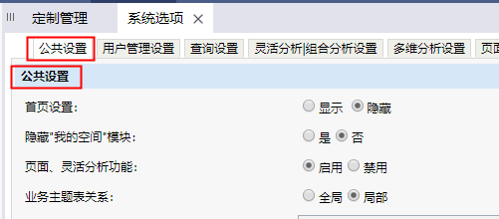

在【公共设置】页下，可以看到新增的两个系统选项【加密导出的正则表达式】和【正则表达式的描述】

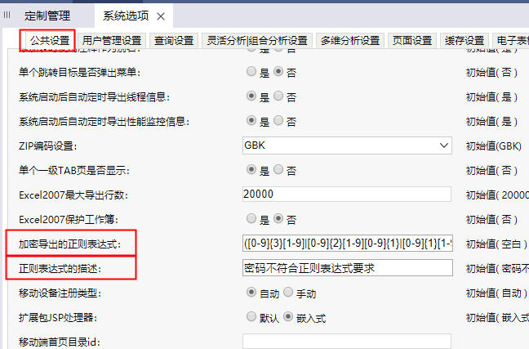

### 2.1.4功能效果描述

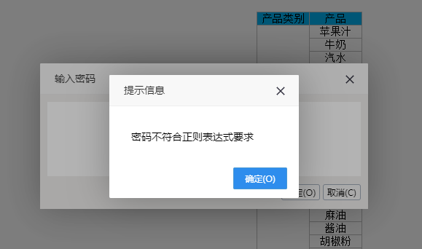

当密码不匹配正则表达式时，将会弹出系统选项中设置的提示信息。